Отчёт по лабораторной работе №3

Выполнил студент НКАбд-02-25

Валерия Сергеевна Григорьева

Содержание

# 1. Цель работы

Цель данной работы — изучение и практическое освоение процесса создания отчетов с использованием легковесного языка разметки Markdown.

# 2. Порядок выполнения лабораторной работы

Для начала работы необходимо было установить следующее ПО: Quarto v1.7.34; TeX Live(Рисунок 2.1).

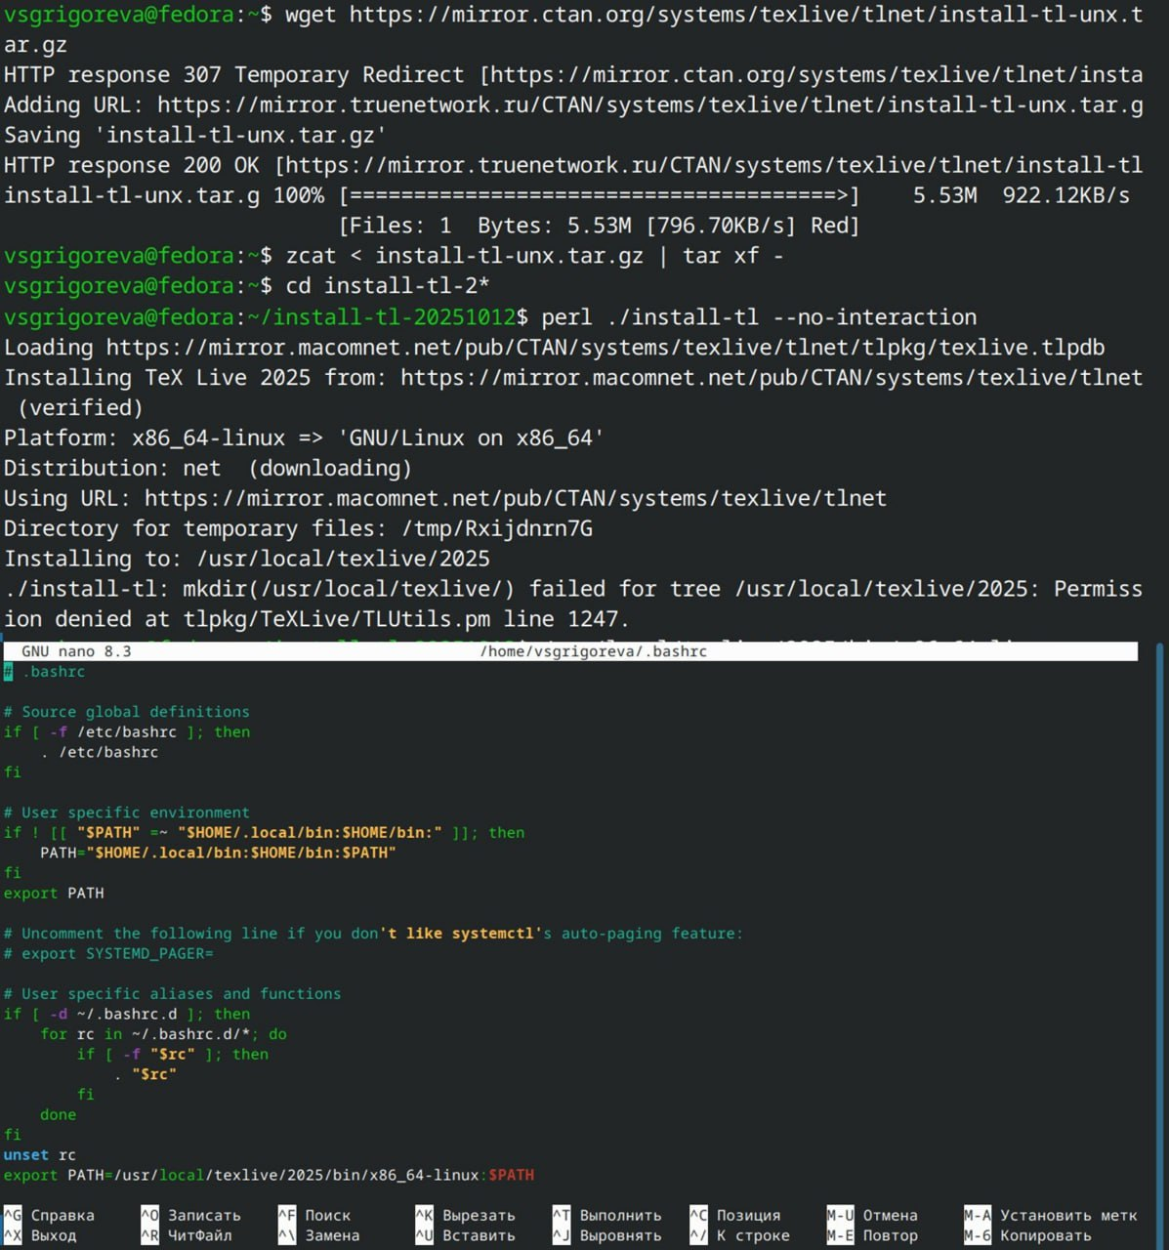

Скачивание TeX Live

Далее я перешла в каталог курса, сформированный при выполнении лабораторной работы №2 и обновила локальный репозиторий, скачав изменения из удаленного репозитория с помощью команды git pull(Рисунок 2.2). Терминал сообщил, что обновление прошло успешно, значит, что можно идти дальше.

Переход в каталог курса

Переход в каталог курса

Далее необходимо перейти в каталог с шаблоном отчета по лабораторной работе №3 и провести компиляцию шаблона с использованием Makefile, для этого необходимо ввести команду make.(Рисунок 2.3). Компиляция прошла успешно.

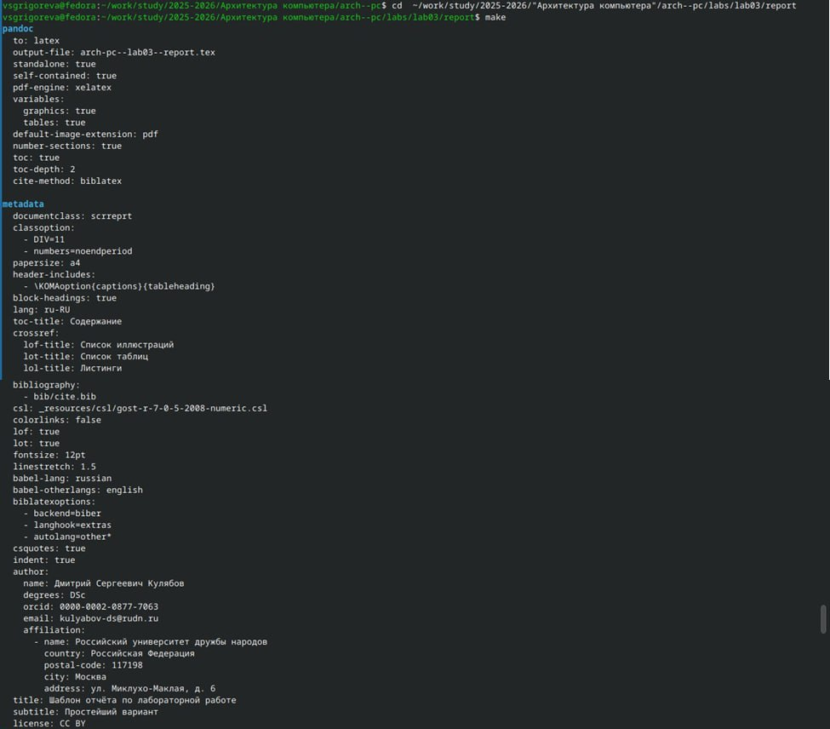

Переход в каталог с шаблоном отчета и компиляция шаблона

Я проверила наличие сегенрированных файлов(Рисунок 2.4).

Проверка наличия сгенерированных файлов

Проверка наличия сгенерированных файлов

После этого я удалила полученные файлы и проверила, что они были удалены(Рисунок 2.5). Удаление прошло успешно.



Удаление полученных файлов

Далее открыда файл report.md с помощью gedit и изучила структуру этого файла(Рисунок 2.6).

Открытие файла report.md

Открытие файла report.md

# 3. Задание для самостоятельной работы

В соответствующем каталоге я создала файлы с лабораторной работой в формате docx и md(Рисунок 2.7).

Создание файла в формате md

Создание файла в формате md

Затем я загрузила эти файлы на github.

Далее я доделала отчет по этой лабораторной работе и загрузила его на github.

# 4. Вывод

Выполняя лабораторную работу, я освоила процедуру оформления отчета в Markdown, научилась работать с ним: форматировать текст, вставлять изображения, компилировать отчет лабораторной работы в форматах docx и pdf с помощью команды make.